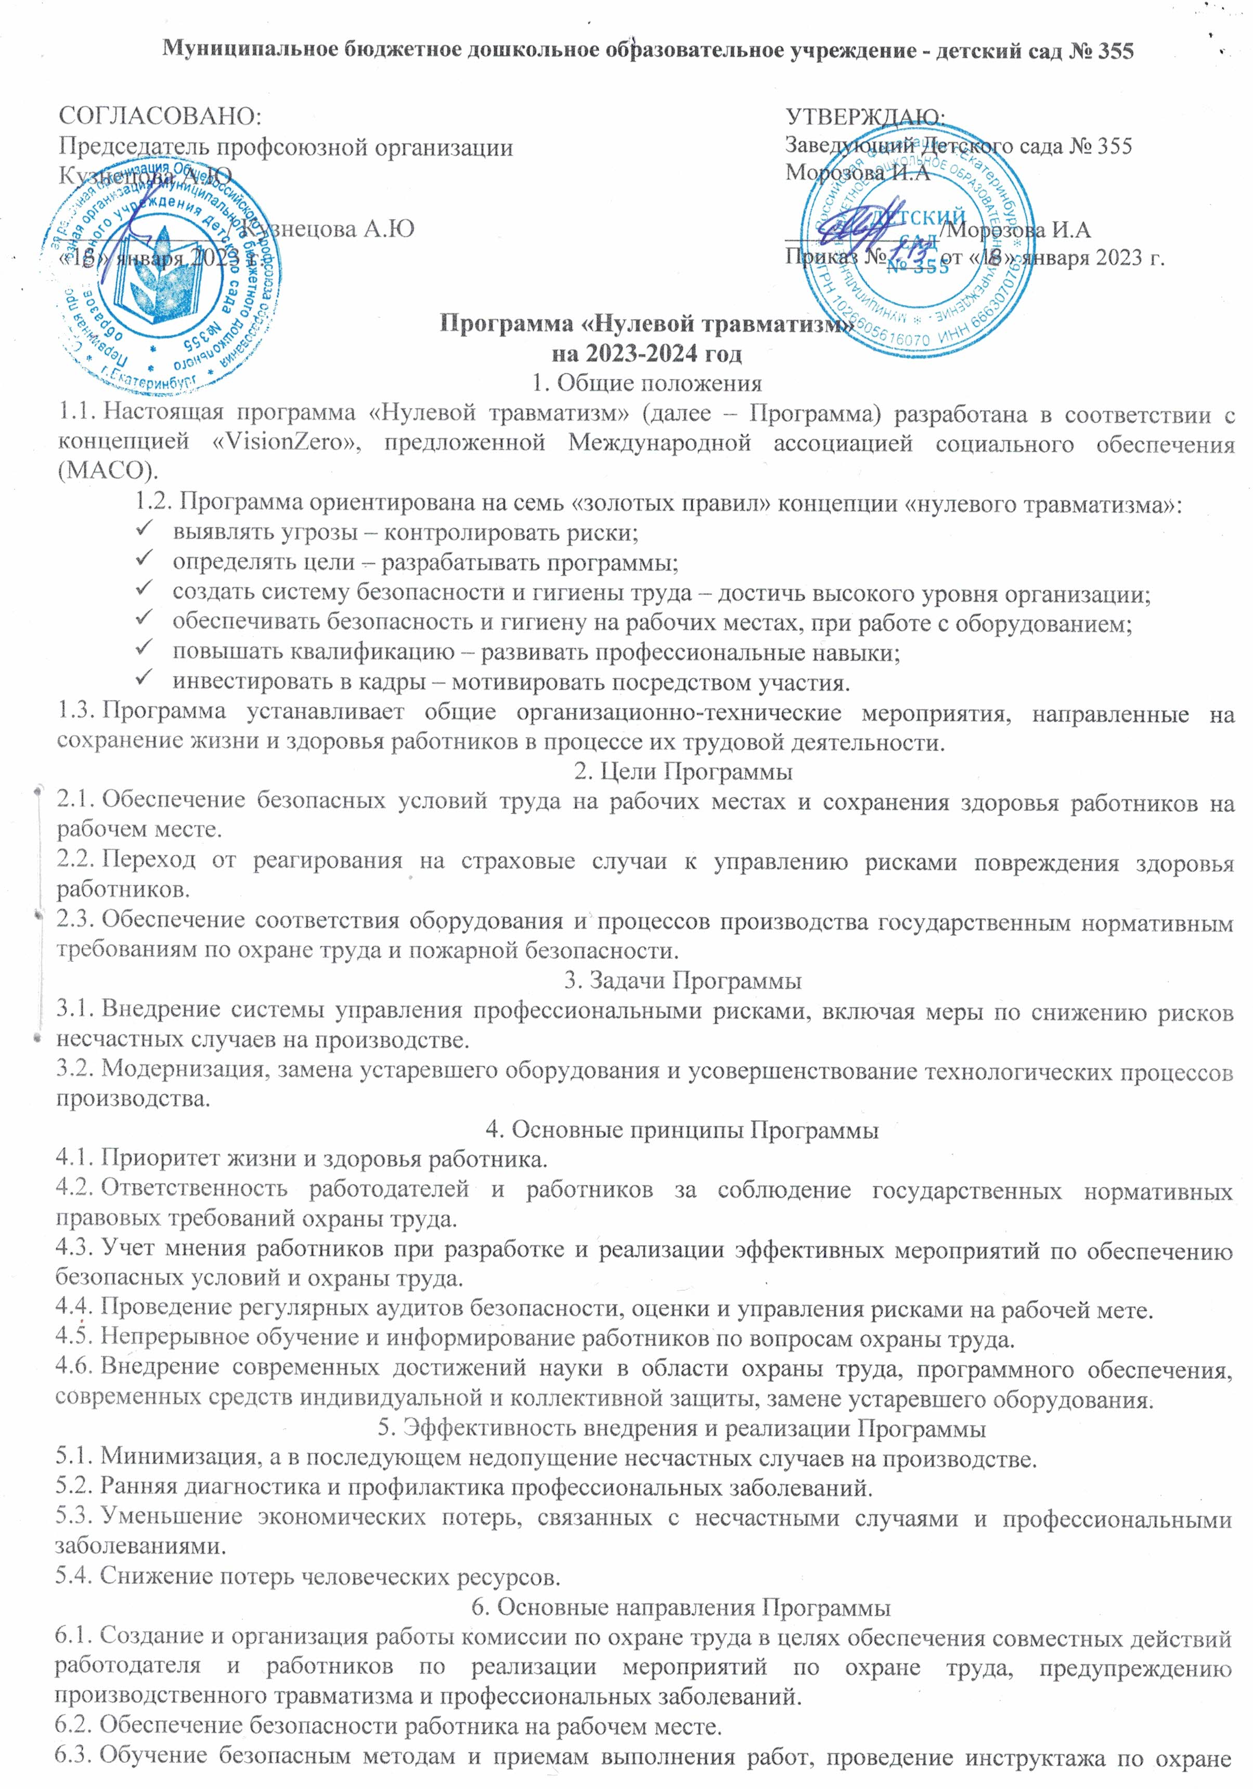**Муниципальное бюджетное дошкольное образовательное учреждение - детский сад № 355**

|  |  |  |
| --- | --- | --- |
| СОГЛАСОВАНО:  Председатель профсоюзной организации Кузнецова А.Ю |  | УТВЕРЖДАЮ:  Заведующий Детского сада № 355  Морозова И.А |
| _____________/ Кузнецова А.Ю  «18» января 2023 г. |  | _____________/Морозова И.А  Приказ № 1.13 от «18» января 2023 г. |

Программа «Нулевой травматизм»

на 2023-2024 год

1. Общие положения

1.1. Настоящая программа «Нулевой травматизм» (далее – Программа) разработана в соответствии с концепцией «VisionZero», предложенной Международной ассоциацией социального обеспечения (МАСО).

1.2. Программа ориентирована на семь «золотых правил» концепции «нулевого травматизма»:

* выявлять угрозы – контролировать риски;
* определять цели – разрабатывать программы;
* создать систему безопасности и гигиены труда – достичь высокого уровня организации;
* обеспечивать безопасность и гигиену на рабочих местах, при работе с оборудованием;
* повышать квалификацию – развивать профессиональные навыки;
* инвестировать в кадры – мотивировать посредством участия.

1.3. Программа устанавливает общие организационно-технические мероприятия, направленные на сохранение жизни и здоровья работников в процессе их трудовой деятельности.

2. Цели Программы

2.1. Обеспечение безопасных условий труда на рабочих местах и сохранения здоровья работников на рабочем месте.

2.2. Переход от реагирования на страховые случаи к управлению рисками повреждения здоровья работников.

2.3. Обеспечение соответствия оборудования и процессов производства государственным нормативным требованиям по охране труда и пожарной безопасности.

3. Задачи Программы

3.1. Внедрение системы управления профессиональными рисками, включая меры по снижению рисков несчастных случаев на производстве.

3.2. Модернизация, замена устаревшего оборудования и усовершенствование технологических процессов производства.

4. Основные принципы Программы

4.1. Приоритет жизни и здоровья работника.

4.2. Ответственность работодателей и работников за соблюдение государственных нормативных правовых требований охраны труда.

4.3. Учет мнения работников при разработке и реализации эффективных мероприятий по обеспечению безопасных условий и охраны труда.

4.4. Проведение регулярных аудитов безопасности, оценки и управления рисками на рабочей мете.

4.5. Непрерывное обучение и информирование работников по вопросам охраны труда.

4.6. Внедрение современных достижений науки в области охраны труда, программного обеспечения, современных средств индивидуальной и коллективной защиты, замене устаревшего оборудования.

5. Эффективность внедрения и реализации Программы

5.1. Минимизация, а в последующем недопущение несчастных случаев на производстве.

5.2. Ранняя диагностика и профилактика профессиональных заболеваний.

5.3. Уменьшение экономических потерь, связанных с несчастными случаями и профессиональными заболеваниями.

5.4. Снижение потерь человеческих ресурсов.

6. Основные направления Программы

6.1. Создание и организация работы комиссии по охране труда в целях обеспечения совместных действий работодателя и работников по реализации мероприятий по охране труда, предупреждению производственного травматизма и профессиональных заболеваний.

6.2. Обеспечение безопасности работника на рабочем месте.

6.3. Обучение безопасным методам и приемам выполнения работ, проведение инструктажа по охране труда, стажировки на рабочем месте и проверки знания требований охраны труда.

6.4. Приобретение и выдача сертифицированной специальной одежды и других средств индивидуальной защиты, соответствующей полу, росту, размеру одежды, смывающих и обезвреживающих средств в соответствии с установленными нормами работникам, занятым на работах с вредными и (или) опасными условиями труда, а также на работах, выполняемых в особых температурных условиях или связанных с загрязнением.

6.5. Проведение обязательных предварительных (при поступлении на работу) и периодических (в течение трудовой деятельности) медицинских осмотров (обследований) и вакцинация работников.

6.6. Информирование работников о состоянии условий и охраны труда на рабочих местах, существующем риске повреждения здоровья, о полагающихся работникам компенсациях за работу во вредных и (или) опасных условиях труда, средствах индивидуальной защиты.

6.7. Разработка и утверждение правил и инструкций по охране труда для работников.

6.8. Проведение смотров-конкурсов по охране труда, дней охраны труда, месячника охраны труда, семинаров и иных мероприятий по охране труда.

6.9. Проведение специальной оценки условий труда.

6.10. Внедрение более совершенных технологий производства, нового оборудования, средств автоматизации и механизации производственных процессов с целью создания безопасных условий труда.

6.11. Привлечение к сотрудничеству в вопросах улучшения условий труда и контроля за охраной труда членов трудовых коллективов посредством обеспечения работы совместных комиссий по охране труда, ответственных лиц по охране труда, профессионального союза или трудового коллектива.

6.12. Реализация мероприятий, направленных на развитие физической культуры и спорта в трудовых коллективах, сохранение здоровья.

7. Мероприятия Программы МБДОУ - детский сад № 355

|  |  |  |  |  |  |  |
| --- | --- | --- | --- | --- | --- | --- |
| № п/п | Наименование мероприятия | Срок исполнения | Ответственный исполнитель (Ф.И.О., должность) | Объем финансирования мероприятий, рублей | | Примечание |
| 2023 | 2024 |
| 1 | Назначение ответственного за организацию работы по охране труда | ежегодно | Заведующий хозяйством | 0 | 0 |  |
| 1.1. | Организация рабочего места ответственного по ОТ, в том числе обеспечение ПК, оргтехникой, телефонной связью, доступом в интернет, приобретение НПА по охране труда | ежегодно | Заместитель заведующего | 0 | 0 |  |
| 2. | Анализ и систематизация информации о состоянии условий и охраны труда в организации | Раз в квартал | Председатель профсоюзного комитета | 0 | 0 |  |
| 3. | Обеспечение наличия комплекта нормативных правовых актов, в том числе локальных, содержащих требования ОТ в соответствии со спецификой деятельности | ежегодно | Заведующий | 0 | 0 |  |
| 3.1 | Составление перечня имеющихся НПА ОТ | ежегодно | Заведующий | 0 | 0 |  |
| 3.2 | Оценка актуальности имеющихся НПА по ОТ | ежегодно | Заведующий | 0 | 0 |  |
| 4 | Анализ и актуализация действующих локальных нормативных актов по охране труда | ежегодно | Заведующий | 0 | 0 |  |
| 5 | Организация совещаний по охране труда | 2 раза в год | Заведующий | 0 | 0 |  |
| 6 | Осуществление контроля за соблюдением работниками требований охраны труда | Раз в квартал | Заведующий хозяйством | 0 | 0 |  |
| 7 | Пересмотр и актуализация должностных инструкций в целях распределения функций и обязанностей по ОТ | Ежегодно | Заведующий | 0 | 0 |  |
| 8 | Создание и обеспечение работы комиссии по ОТ в целях организации совместных действий работодателя и работников по обеспечению требований ОТ, предупреждению производственного травматизма и профессиональных заболеваний | 2 раза в год | Заведующий | 0 | 0 |  |
| 8.1 | Проведение проверок условий и охраны труда на рабочих местах | Раз в квартал | Ответственный за ОТ и ТБ | 0 | 0 |  |
| 9 | Обновление уголка по охране труда | Ежегодно | Заведующий хозяйством | 1000 | 1000 |  |
| 10 | Использование средств Фонда социального страхования Российской Федерации на финансирование предупредительных мер по снижению производственного травматизма и профессиональных заболеваний: | Ежегодно | Заведующий | 0 | 0 |  |
| 10.1 | Подготовка и направление заявления о финансовом обеспечении предупредительных мер в ГУ–отделение Фонда социального страхования Российской Федерации (далее – ГУ - ФСС) | Ежегодно | Заведующий | 0 | 0 |  |
| 10.2 | Учет средств, направленных на финансовое обеспечение предупредительных мер в счет уплаты страховых взносов, и ежеквартальное представление в ГУ - КРО ФСС отчета об их использовании | Ежегодно | Заведующий | 0 | 0 |  |
| 10.3 | Направление в ГУ - ФСС документов, подтверждающих произведенные расходы | Ежегодно | Заведующий | 0 | 0 |  |
| 11 | Обучение по охране труда | Ежегодно | Заведующий | 0 | 0 |  |
| 11.1 | Проведение вводного инструктажа | При поступлении в ДОУ | Ответственный за ОТ и ТБ  Заведующий хозяйством | 0 | 0 |  |
| 11.2 | Проведение первичного инструктажа на рабочем месте | При поступлении в ДОУ | 0 | 0 |  |
| 11.3 | Проведение внепланового инструктажа | По мере необходимости | 0 | 0 |  |
| 11.4 | Обучения руководителя организации, лиц, ответственных за организацию работы по охране труда в аккредитованных обучающих организациях | 1 раз в 5 лет | Заведующий | 0 | 0 |  |
| 12 | Обеспечение работников спец. одеждой, специальной обувью и другими средствами индивидуальной защиты | По мере необходимости | Ответственный за ОТ и ТБ  Заведующий хозяйством | 24000 | 0 |  |
| 13 | Медицинские осмотры и вакцинация работников | Ежегодно | 29000 | 29000 |  |
| 13.1 | Заключение договора с медицинской организацией о проведении медицинских осмотров, вакцинации | Ежегодно | 0 | 0 |  |
| 13.2 | Направление работодателем в медицинскую организацию поименных списков работников на периодический медицинский осмотр | Ежегодно | 0 | 0 |  |
| 13.3 | Выдача работникам направления на периодический медицинский осмотр | Ежегодно | 0 | 0 |  |
| 13.4 | Получение от медицинской организации заключительного акта и обеспечение его хранения | Ежегодно | 0 | 0 |  |
| 14 | Проведение месячника охраны труда, смотра-конкурса по охране труда, дней охраны труда | Раз в квартал | Председатель профсоюзного комитета | 1000 | 1000 |  |
| 14.1 | Проведение разъяснительных работ и пропаганды по охране труда с использованием средств массовой информации, радио, телевидения, плакатов, стендов, уголков по охране труда, видеофильмов | Раз в квартал | Председатель профсоюзного комитета | 0 | 0 |  |
| 15 | Проведение специальной оценки условий труда | Раз в 5 лет | Заведующий | 0 | 0 |  |
| 15.1 | Выбор аккредитованной организации и заключение с ней договора оказания услуг | Раз в 5 лет | Заведующий хозяйством | 0 | 0 |  |
| 15.2 | Создание комиссии по проведению специальной оценки условий труда из нечетного количества членов | Раз в 5 лет | Заведующий | 0 | 0 |  |
| 15.3 | Ознакомление работников с результатами проведения специальной оценки условий труда | Раз в 5 лет | Заведующий  Ответственный за ОТ и ТБ  Заведующий хозяйством | 0 | 0 |  |
| 15.4 | Реализация мероприятий, разработанных по результатам проведения специальной оценки условий труда | Раз в 5 лет | 0 | 0 |  |
| 16 | Проведение технических мероприятий, направленных на снижение уровней профессиональных рисков | Раз в квартал | 0 | 0 |  |
| 16.1 | Внедрение и модернизация технических устройств, обеспечивающих защиту работников от поражения электрическим током | Раз в квартал | 0 | 0 |  |
| 16.2 | Приведение уровней естественного и искусственного освещения на рабочих местах, в бытовых помещениях, местах прохода работников в соответствии с действующими нормами | Раз в квартал | 0 | 0 |  |
| 17 | Обеспечение содержания зданий, помещений, территории в соответствии с требованиями ОТ | Постоянно | 0 | 0 |  |
| 17.1 | Разработка планов подготовки зданий и сооружений к осенне-зимнему периоду | Ежегодно | 0 | 0 |  |
| 17.2 | Своевременная замена и ремонт покрытия полов, мебели | По мере необходимости | 0 | 0 |  |
| 17.3 | Обеспечение наличия у осветительных приборов плафонов, решеток, своевременная замена ламп | По мере необходимости | 1000 | 2000 |  |
| 18 | Обеспечение безопасности работников в осенне-весенний период | Ежегодно | 0 | 0 |  |
| 18.1 | Реализация соответствующих мер по очистке ото льда, наледи, снега дорожек, переходов | По мере необходимости | 0 | 0 |  |
| 18.2 | Обеспечение безопасности людей при сбросе с крыш зданий и сооружений снега | Ежегодно | 0 | 0 |  |
| 18.3 | Добровольная вакцинация работников от гриппа | Ежегодно | 0 | 0 |  |
| 19 | Разработка мероприятий, направленных на снижение количества микротравм и предотвращение тяжелых случаев | Ежегодно | 0 | 0 |  |
| 20 | Совершенствование системы управления ОТ | Ежегодно | 0 | 0 |  |
| 20.1 | Планирование улучшений функционирования СУОТ | Ежегодно | Заведующий | 0 | 0 |  |
| 21 | Реализация мероприятий, направленных на развитие физической культуры и спорта для работников | Ежегодно | Заведующий хозяйством | 0 | 0 |  |
| 21.1 | Организация и проведение физкультурных и спортивных мероприятий, в том числе мероприятий по внедрению Всероссийского физкультурно-спортивного комплекса «Готов к труду и обороне» (ГТО) | Ежегодно | Заведующий хозяйством | 0 | 0 |  |
| ИТОГО | | | | 56000 | 33000 |  |